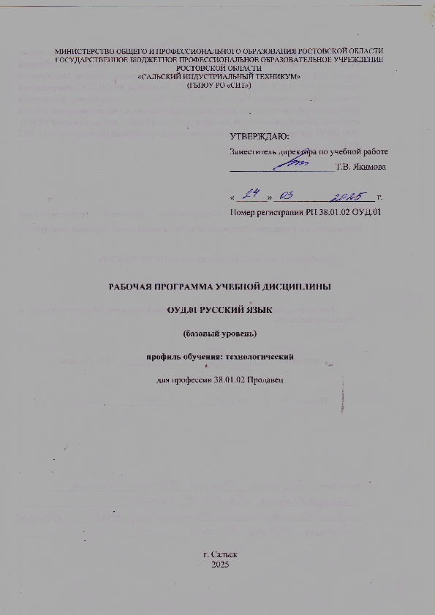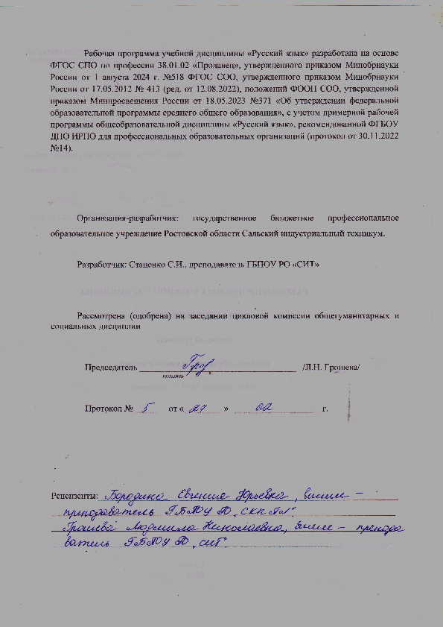
РЕЦЕНЗИЯ
на рабочую программу
по дисциплине «Русский язык»
для профессии 38.01.02 Продавец
квалификация выпускника:
продавец-кассир
профиль − социально-экономический
форма обучения − очная

Разработчик: Стаценко Светлана Ивановна, преподаватель ГБПОУ РО «СИТ»
(ФИО, должность, организация)
На рецензию представлена рабочая программа учебной дисциплины «Русский язык», разработанная на основе ФГОС СПО по профессии 38.01.02 «Продавец», утвержденного приказом Минобрнауки России от 1 августа 2024 г. №518 ФГОС СОО, утвержденного приказом Минобрнауки России от 17.05.2012 № 413 (ред. от 12.08.2022), положений ФООП СОО, утвержденной приказом Минпросвещения России от 18.05.2023 №371 «Об утверждении федеральной образовательной программы среднего общего образования», с учетом примерной рабочей программы общеобразовательной дисциплины «Русский язык», рекомендованной ФГБОУ ДПО ИРПО для профессиональных образовательных организаций (протокол от 30.11.2022 №14).
Цели и задачи освоения рабочей программы дисциплины «Русский язык» соотнесены с общими целями основной профессиональной образовательной программы по профессии 38.01.02 «Продавец». Структура рабочей программы дисциплины «Русский язык», соответствует требованиям к разработке рабочих программ и имеет следующую структуру: общая характеристика рабочей программы общеобразовательной учебной дисциплины, структуру и содержание общеобразовательной дисциплины, условия реализации программы общеобразовательной дисциплины, контроль и оценка результатов освоения общеобразовательной дисциплины. В разделе «Общая характеристика рабочей программы общеобразовательной учебной дисциплины «Русский язык» определено место дисциплины, которая является частью основной профессиональной образовательной программы в соответствии с ФГОС СПО по социально-экономическому профилю. Указаны цель и задачи дисциплины, дано описание результатов обучения, в том числе и описание общих и профессиональных компетенций, на формирование которых нацелено обучение. В разделе «Структура и содержание общеобразовательной дисциплины» приведены объем и виды работы по дисциплине, примерный тематический план с указанием разделов, тем, объема рекомендуемых часов, а также образовательных результатов. Раздел «Условия реализации программы общеобразовательной дисциплины» включает требования к материальному и техническому, информационному оснащению преподавания дисциплины. В разделе «Контроль и оценка результатов освоения общеобразовательной дисциплины» приведены требования к планируемым образовательным результатам.
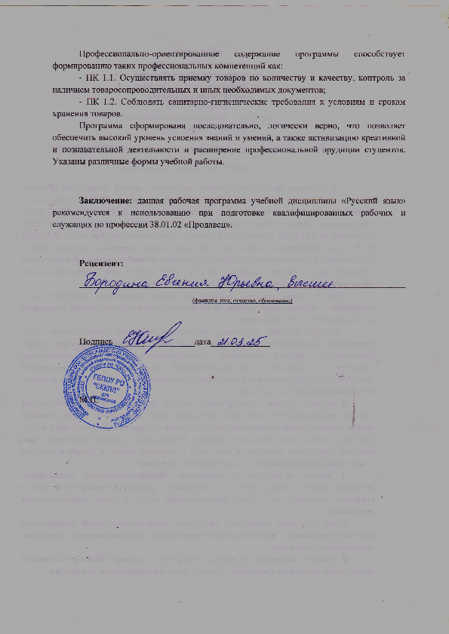
РЕЦЕНЗИЯ
на рабочую программу
по дисциплине «Русский язык»
для профессии 38.01.02 «Продавец»
квалификация выпускника:
продавец-кассир
профиль − социально-экономический
форма обучения − очная

Разработчик: Стаценко Светлана Ивановна, преподаватель ГБПОУ РО «СИТ»
(ФИО, должность, организация)
Рабочая программа по общеобразовательной учебной дисциплине «Русский язык», представленная на рецензию, составлена логично, структура соответствует принципу единства теоретического и практического обучения. Разделы выделены дидактически целесообразно. Последовательность тем, предлагаемых к изучению, направлена на качественное усвоение учебного материала. Цели и задачи дисциплины соотнесены с общими целями освоения основной образовательной программы – программы подготовки квалифицированных рабочих и служащих по профессии 38.01.02 «Продавец». Логика структуры, содержания, а также учет профессиональной направленности программы позволяет достичь необходимого уровня сформированности общих и профессиональных компетенций: - ОК 04. Эффективно взаимодействовать и работать в коллективе и команде; - ОК 05. Осуществлять устную и письменную коммуникацию на государственном языке Российской Федерации с учетом особенностей социального и культурного контекста; - ОК 09. Пользоваться профессиональной документацией на государственном и иностранном языках. - ПК 1.1. Осуществлять приемку товаров по количеству и качеству, контроль за наличием товаросопроводительных и иных необходимых документов. - ПК 1.2. Соблюдать санитарно-гигиенические требования к условиям и срокам хранения товаров. В рабочей программе отражена связь между требованиями федерального государственного образовательного стандарта среднего общего образования и федерального государственного образовательного стандарта среднего профессионального образования по профессии 38.01.02 «Продавец» через выделение планируемых образовательных результатов образовательной дисциплины. В рабочей программе заложено обеспечение профессиональной направленности среднего профессионального образования. Тематический план рабочей программы отвечает задачам совершенствования способности и готовности к дальнейшей трудовой деятельности. В рабочей программе представлены требования к минимальному материально-техническому обеспечению учебной дисциплины, перечень рекомендуемой основной и дополнительной литературы, интернет-ресурсов. Указанные ресурсы, а также материально-техническое обеспечение способствует планомерному и качественному
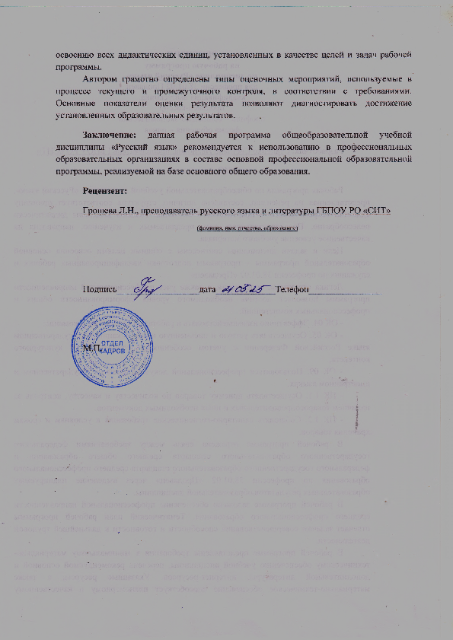
СОДЕРЖАНИЕ

 | стр.
- ОБЩАЯ ХАРАКТЕРИСТИКА РАБОЧЕЙ ПРОГРАММЫ УЧЕБНОЙ ДИСЦИПЛИНЫ | 3
- СТРУКТУРА и содержание УЧЕБНОЙ ДИСЦИПЛИНЫ | 10
- условия реализации программы учебной дисциплины | 17
- Контроль и оценка результатов Освоения учебной дисциплины | 19

1. ОБЩАЯ ХАРАКТЕРИСТИКА ПРИМЕРНОЙ РАБОЧЕЙ ПРОГРАММЫ ОБЩЕОБРАЗОВАТЕЛЬНОЙ ДИСЦИПЛИНЫ «РУССКИЙ ЯЗЫК»

1 Место дисциплины в структуре основной профессиональной образовательной программы
Общеобразовательная дисциплина «Русский язык» является обязательной частью общеобразовательного цикла образовательной программы СПО в соответствии с ФГОС по профессии 38.01.02 «Продавец».
^{(профессии/специальности)}

1.2. Цели и планируемые результаты освоения дисциплины:

1.2.1. Цель общеобразовательной дисциплины
Цель дисциплины «Русский язык»: сформировать у обучающихся знания и умения в области языка, навыки их применения в практической профессиональной деятельности.

1.2.2. Планируемые результаты освоения общеобразовательной дисциплины в соответствии с ФГОС СПО и на основе ФГОС СОО
Особое значение дисциплина имеет при формировании и развитии ОК и ПКпо профессии 38.01.02 «Продавец»

Код и наименование формируемых компетенций | Планируемые результаты освоения дисциплины
 | Общие | Дисциплинарные (предметные)
ОК 04. Эффективно взаимодействовать и работать в коллективе и команде. | - готовность к саморазвитию, самостоятельности и самоопределению;  -овладение навыками учебно-исследовательской, проектной и социальной деятельности;  Овладение универсальными коммуникативными действиями:  б) совместная деятельность:  - понимать и использовать преимущества командной и индивидуальной работы;  - принимать цели совместной деятельности, организовывать и координировать действия по ее достижению: составлять план действий, распределять роли с учетом мнений участников обсуждать результаты совместной работы;  - координировать и выполнять работу в условиях реального, виртуального и комбинированного взаимодействия;  - осуществлять позитивное стратегическое поведение в различных ситуациях, проявлять творчество и воображение, быть инициативным  Овладение универсальными регулятивными действиями:  г) принятие себя и других людей:  - принимать мотивы и аргументы других людей при анализе результатов деятельности;  - признавать свое право и право других людей на ошибки;  - развивать способность понимать мир с позиции другого человека. | - уметь создавать устные монологические и диалогические высказывания различных типов и жанров; употреблять языковые средства в соответствии с речевой ситуацией (объем устных монологических высказываний – не менее 100 слов, объем диалогического высказывания – не менее 7-8 реплик); уметь выступать публично, представлять результаты учебно-исследовательской и проектной деятельности; использовать образовательные информационно-коммуникационные инструменты и ресурсы для решения учебных задач;  - сформировать представления об аспектах культуры речи: нормативном, коммуникативном и этическом; сформировать системы знаний о номах современного русского литературного языка и их основных видах (орфоэпические, лексические, грамматические, стилистические; уметь применять знание норм современного русского литературного языка в речевой практике, корректировать устные и письменные высказывания; обобщать знания об основных правилах орфографии и пунктуации, уметь применять правила орфографии и пунктуации в практике письма; уметь работать со словарями и справочниками, в том числе академическими словарями и справочниками в электронном формате;  - уметь использовать правила русского речевого этикета в социально-культурной, учебно-научной, официально-деловой сферах общения, в повседневном общении, интернет-коммуникации.
ОК 05. Осуществлять устную и письменную коммуникацию на государственном языке Российской Федерации с учетом особенностей социального и культурного контекста. | В областиэстетического воспитания:  - эстетическое отношение к миру, включая эстетику быта, научного и технического творчества, спорта, труда и общественных отношений;  - способность воспринимать различные виды искусства, традиции и творчество своего и других народов, ощущать эмоциональное воздействие искусства;  - убежденность в значимости для личности и общества отечественного и мирового искусства, этнических культурных традиций и народного творчества;  - готовность к самовыражению в разных видах искусства, стремление проявлять качества творческой личности;  Овладение универсальными коммуникативными действиями:  а) общение:  - осуществлять коммуникации во всех сферах жизни;  - распознавать невербальные средства общения, понимать значение социальных знаков, распознавать предпосылки конфликтных ситуаций и смягчать конфликты;  - развернуто и логично излагать свою точку зрения с использованием языковых средств. | - сформировать представления о функциях русского языка в современном мире (государственный язык Российской Федерации, язык межнационального общения, один из мировых языков); о русском языке как духовно-нравственной и культурной ценности многонационального народа России; о взаимосвязи языка и культуры, языка и истории, языка и личности; об отражении в русском языке традиционных российских духовно-нравственных ценностей; сформировать ценностное отношение к русскому языку;  - сформировать знаний о признаках текста, его структуре, видах информации в тексте; уметь понимать, анализировать и комментировать основную и дополнительную, явную и скрытую (подтекстовую) информацию текстов, воспринимаемых зрительно и (или) на слух; выявлять логико-смысловые отношения между предложениями в тексте; создавать тексты разных функционально-смысловых типов; тексты научного, публицистического, официально-делового стилей разных жанров (объем сочинения не менее 150 слов).
ОК 09. Пользоваться профессиональной документацией на государственном и иностранном языках. | - наличие мотивации к обучению и личностному развитию;  В области ценности научного познания:  - сформированность мировоззрения, соответствующего современному уровню развития науки и общественной практики, основанного на диалоге культур, способствующего осознанию своего места в поликультурном мире;  - совершенствование языковой и читательской культуры как средства взаимодействия между людьми и познания мира;  - осознание ценности научной деятельности, готовность осуществлять проектную и исследовательскую деятельность индивидуально и в группе;  Овладение универсальными учебными познавательными действиями:  б) базовые исследовательские действия:  - владеть навыками учебно-исследовательской и проектной деятельности, навыками разрешения проблем;  - способность и готовность к самостоятельному поиску методов решения практических задач, применению различных методов познания;  - овладение видами деятельности по получению нового знания, его интерпретации, преобразованию и применению в различных учебных ситуациях, в том числе при создании учебных и социальных проектов;  - формирование научного типа мышления, владение научной терминологией, ключевыми понятиями и методами;  -осуществлять целенаправленный поиск переноса средств и способов действия в профессиональную среду. | - уметь использовать разные виды чтения и аудирования, приемы информационно-смысловой переработки прочитанных и прослушанных текстов, включая гипертекст, графику, инфографику и другое (объем текста для чтения – 450-500 слов; объем прослушанного или прочитанного текста для пересказа от 250 до 300 слов); уметь создавать вторичные тексты (тезисы, аннотация, отзыв, рецензия и другое);  - обобщить знания о языке как системе, его основных единицах и уровнях: обогащение словарного запаса, расширение объема используемых в речи грамматических языковых средств; уметь анализировать единицы разных уровней, тексты разных функционально-смысловых типов, функциональных разновидностей языка (разговорная речь, функциональные стили, язык художественной литературы), различной жанровой принадлежности; сформированность представлений о формах существования национального русского языка; знаний о признаках литературного языка и его роли в обществе;  - обобщить знания о функциональных разновидностях языка: разговорной речи, функциональных стилях (научный, публицистический, официально-деловой), языке художественной литературы; совершенствование умений распознавать, анализировать и комментировать тексты различных функциональных разновидностей языка (разговорная речь, функциональные стили, язык художественной литературы);  - обобщить знания об изобразительно-выразительных средствах русского языка; совершенствование умений определять изобразительно-выразительные средства языка в тексте.
ПК 1.1. Осуществлять приемку товаров по количеству и качеству, контроль за наличием товаросопроводительных и иных необходимых документов | - владеть навыками учебно-исследовательской и проектной деятельности, навыками разрешения проблем;  - способность и готовность к самостоятельному поиску методов решения практических задач, применению различных методов познания;  - формирование научного типа мышления, владение научной терминологией, ключевыми понятиями и методами;  -осуществлять целенаправленный поиск переноса средств и способов действия в профессиональную среду. | - использовать образовательные информационно-коммуникационные инструменты и ресурсы для решения учебных задач;  - уметь использовать правила русского речевого этикета в социально-культурной, учебно-научной, официально-деловой сферах общения, в повседневном общении, интернет-коммуникации.
ПК 1.2. Соблюдать санитарно-гигиенические требования к условиям и срокам хранения товаров. | - владеть навыками учебно-исследовательской и проектной деятельности, навыками разрешения проблем;  - способность и готовность к самостоятельному поиску методов решения практических задач, применению различных методов познания;  - формирование научного типа мышления, владение научной терминологией, ключевыми понятиями и методами;  -осуществлять целенаправленный поиск переноса средств и способов действия в профессиональную среду. | - использовать образовательные информационно-коммуникационные инструменты и ресурсы для решения учебных задач;  - уметь использовать правила русского речевого этикета в социально-культурной, учебно-научной, официально-деловой сферах общения, в повседневном общении, интернет-коммуникации.

1.2.3 Личностные результаты, формируемые у обучающегося при освоении дисциплины «Русский язык»:

ЛР2 | Проявляющий активную гражданскую позицию на основе уважения закона и правопорядка, прав и свобод сограждан, уважения к историческому и культурному наследию России. Осознанно и деятельно выражающий неприятие дискриминации в обществе по социальным, национальным, религиозным признакам; экстремизма, терроризма, коррупции, антигосударственной деятельности. Обладающий опытом гражданской социально значимой деятельности (в студенческом самоуправлении, добровольчестве, экологических, природоохранных, военно-патриотических и др. объединениях, акциях, программах). Принимающий роль избирателя и участника общественных отношений, связанных с взаимодействием с народными избранниками.
ЛР4 | Проявляющий и демонстрирующий уважение к труду человека, осознающий ценность собственного труда и труда других людей. Экономически активный, ориентированный на осознанный выбор сферы профессиональной деятельности с учетом личных жизненных планов, потребностей своей семьи, российского общества. Выражающий осознанную готовность к получению профессионального образования, к непрерывному образованию в течение жизни Демонстрирующий позитивное отношение к регулированию трудовых отношений. Ориентированный на самообразование и профессиональную переподготовку в условиях смены технологического уклада и сопутствующих социальных перемен. Стремящийся к формированию в сетевой среде личностно и профессионального конструктивного «цифрового следа».
ЛР5 | Демонстрирующий приверженность к родной культуре, исторической памяти на основе любви к Родине, народу, малой родине, знания его истории и культуры, принятие традиционных ценностей многонационального народа России. Выражающий свою этнокультурную идентичность, сознающий себя патриотом народа России, деятельно выражающий чувство причастности к многонациональному народу России, к Российскому Отечеству. Проявляющий ценностное отношение к историческому и культурному наследию народов России, к национальным символам, праздникам, памятникам, традициям народов, проживающих в России, к соотечественникам за рубежом, поддерживающий их заинтересованность в сохранении общероссийской культурной идентичности, уважающий их права.
ЛР6 | Ориентированный на профессиональные достижения, деятельно выражающий познавательные интересы с учетом своих способностей, образовательного и профессионального маршрута, выбранной квалификации.
ЛР7 | Осознающий и деятельно выражающий приоритетную ценность каждой человеческой жизни, уважающий достоинство личности каждого человека, собственную и чужую уникальность, свободу мировоззренческого выбора, самоопределения. Проявляющий бережливое и чуткое отношение к религиозной принадлежности каждого человека, предупредительный  в отношении выражения прав и законных интересов других людей.
ЛР8 | Проявляющий и демонстрирующий уважение законных интересов и прав представителей различных этнокультурных, социальных, конфессиональных групп в российском обществе; национального достоинства, религиозных убеждений с учётом соблюдения необходимости обеспечения конституционных прав и свобод граждан. Понимающий и деятельно выражающий ценность межрелигиозного и межнационального согласия людей, граждан, народов в России. Выражающий сопричастность к преумножению и трансляции культурных традиций и ценностей многонационального российского государства, включенный в общественные инициативы, направленные на их сохранение.
ЛР11 | Проявляющий уважение к эстетическим ценностям, обладающий основами эстетической культуры. Критически оценивающий и деятельно проявляющий понимание эмоционального воздействия искусства, его влияния на душевное состояние и поведение людей. Бережливо относящийся к культуре как средству коммуникации и самовыражения в обществе, выражающий сопричастность  к нравственным нормам, традициям в искусстве. Ориентированный на собственное самовыражение в разных видах искусства, художественном творчестве с учётом российских традиционных духовно-нравственных ценностей, эстетическом обустройстве собственного быта. Разделяющий ценности отечественного и мирового художественного наследия, роли народных традиций и народного творчества в искусстве. Выражающий ценностное отношение к технической и промышленной эстетике.
ЛР25 | Способный к трудовой профессиональной деятельности как к возможности участия в решении личных, региональных, общественных, государственных, общенациональных проблем.

2. СТРУКТУРА И СОДЕРЖАНИЕ ОБЩЕОБРАЗОВАТЕЛЬНОЙ ДИСЦИПЛИНЫ

2.1. Объем дисциплины и виды учебной работы

Вид учебной работы | Объем в часах
Объем образовательной программы дисциплины | 72
в т. ч.
1. Основное содержание | 62
в т. ч.:
теоретическое обучение | 24
практические занятия | 26
2. Профессионально ориентированное содержание (содержание прикладного модуля) | 12
в т. ч.:
теоретическое обучение | 6
практические занятия | 6
Промежуточная аттестация (экзамен) | 8
консультации | 2

2.2. Тематический план и содержание дисциплины

Наименование разделов и тем | Содержание учебного материала (основное и профессионально-ориентированное), лабораторные и практические занятия, прикладной модуль (при наличии) | Объем часов | Формируемые компетенции
1 | 2 | 3 | 4
Основное содержание
Раздел 1. Язык и речь. Язык как средство общения и форма существования национальной культуры. |  | 8 | ОК 05;  ЛР2, ЛР4, ЛР5, ЛР6, ЛР7, ЛР8, ЛР11, ЛР25.
Тема 1.1. Основные функции языка в современном обществе. | Основное содержание | 4
 | Основные функции языка в современном обществе. Происхождение языка (различные гипотезы). Язык как естественная и небиологическая система знаков. Язык и мышление. Языковая и речевая компетенция. Социальная природа языка. Этапы культурного развития языка. Основные принципы русской орфографии: морфологический, фонетический, исторический. Реформы русской орфографии. | 2 | ОК 05;  ЛР2, ЛР4, ЛР5, ЛР6, ЛР7, ЛР8, ЛР11, ЛР25.
 | Практические занятия
 | Практическая работа №1.Основные функции языка и формы их реализации в современном обществе. | 2
Тема 1.2 Происхождение русского языка. Индоевропейская языковая семья. Этапы формирования русской лексики. | Основное содержание | 2
 | Происхождение русского языка. Индоевропейская языковая семья. Этапы формирования русской лексики.  Заимствования из различных языков как показатель межкультурных связей. Признаки заимствованного слова. Этапы освоения заимствованных слов.  Правописание и произношение заимствованных слов. Заимствованные слова в профессиональной лексике. Словарь специальности. | 1 | ОК 05;  ЛР2, ЛР4, ЛР5, ЛР6, ЛР7, ЛР8, ЛР11, ЛР25.
 | Практические занятия:
 | Практическая работа №2.Признаки заимствованного слова. Этапы освоения заимствованных слов. | 1
Тема 1.3. Язык как система знаков. | Основное содержание | 2
 | Язык как система знаков. Структура языкового знака. Слово и его значение. Лексическое и грамматическое значение слова. Звук и буква. Уровни языковой системы и единицы этих уровней. Принципы выделения частей речи в русском языке. | 1 | ОК 05;  ЛР2, ЛР4, ЛР5, ЛР6, ЛР7, ЛР8, ЛР11, ЛР25.
 | Практические занятия:
 | Практическая работа №3. Принципы русской орфографии. | 1
Раздел 2. Фонетика, морфология и орфография |  | 30 | ОК 04; ОК 05;  ЛР2, ЛР4, ЛР5, ЛР6, ЛР7, ЛР8, ЛР11, ЛР25.
Тема 2.1. Фонетика и орфоэпия. | Основное содержание | 4
 | Фонетика и орфоэпия. Соотношение звука и фонемы, звука и буквы. Чередования звуков: позиционные и исторические. Основные виды языковых норм: орфоэпические (произносительные и акцентологические). Основные правила произношения гласных, согласных звуков. Характеристика русского ударения (разноместное, подвижное). Орфоэпия и орфоэпические нормы. | 2 | ОК 04; ОК 05;  ЛР2, ЛР4, ЛР5, ЛР6, ЛР7, ЛР8, ЛР11, ЛР25.
 | Практические занятия:
 | Практическая работа №4.Орфография. Безударные гласные в корне слова: проверяемые, непроверяемые, чередующиеся | 2
Тема 2.2. Морфемика и словообразование. | Основное содержание | 4
 | Морфемика и словообразование. Морфемная структура слова. Морфема как единица языка. Классификация морфем: корневые и служебные. Словообразование. Морфологические способы словообразования. Неморфологические способы словообразования. Словообразование и формообразование. | 2 | ОК 04; ОК 05;  ЛР2, ЛР4, ЛР5, ЛР6, ЛР7, ЛР8, ЛР11, ЛР25.
 | Практические занятия:
 | Практическая работа №5.Правописание звонких и глухих согласных, непроизносимых согласных. Правописание гласных после шипящих. Правописание Ъ и Ь. Правописание приставок на –З(-С), ПРЕ-/ПРИ-, гласных после приставок. | 2
Тема 2.3. Имя существительное как часть речи. | Основное содержание | 2
 | Лексико-грамматические разряды существительных: конкретные, абстрактные, вещественные, собирательные, единичные. Грамматические категории имени существительного: род, число, падеж. Склонение имен существительных. | - | ОК 04; ОК 05;  ЛР2, ЛР4, ЛР5, ЛР6, ЛР7, ЛР8, ЛР11, ЛР25.
 | Практические занятия:
 | Практическое занятие №6. Правописание суффиксов и окончаний имен существительных. Правописание сложных имен существительных. | 2
Тема 2.4. Имя прилагательное как часть речи. | Основное содержание | 2
 | Лексико-грамматические разряды прилагательных. Разряды прилагательных: качественные, относительные, притяжательные. Степени сравнения имен прилагательных. Полная и краткая форма имен прилагательных. Семантико-стилистические различия между краткими и полными формами. Грамматические категории имени прилагательного: род, число, падеж. | 1 | ОК 04; ОК 05;  ЛР2, ЛР4, ЛР5, ЛР6, ЛР7, ЛР8, ЛР11, ЛР25.
 | Практические занятия:
 | Практическое занятие №7. Правописание суффиксов и окончаний имен прилагательных. Правописание сложных имен прилагательных. | 1
Тема 2.5. Имя числительное как часть речи. | Основное содержание | 2
 | Лексико-грамматические разряды имен числительных: количественные, порядковые, собирательные. Типы склонения имен числительных. Лексическая сочетаемость собирательных числительных. | 1 | ОК 04; ОК 05;  ЛР2, ЛР4, ЛР5, ЛР6, ЛР7, ЛР8, ЛР11, ЛР25.
 | Практические занятия:
 | Практическая работа №8. Правописание числительных. Возможности использования цифр. Числительные и единицы измерения в профессиональной деятельности. | 1
Тема 2.6. Местоимение как часть речи. | Основное содержание | 4
 | Разряды местоимений по семантике: личные, возвратное, притяжательные, вопросительные, относительные, неопределенные, отрицательные, указательные, определительные. Дефисное написание местоимений. | 2 | ОК 04; ОК 05;  ЛР2, ЛР4, ЛР5, ЛР6, ЛР7, ЛР8, ЛР11, ЛР25.
 | Практические занятия:
 | Практическая работа №9. Правописание числительных. Правописание местоимений с частицами НЕ и НИ. | 2
Тема 2.7. Глагол как часть речи. | Основное содержание | 4
 | Система грамматических категорий глагола (вид, переходность, залог, наклонение, время, лицо, число, род). Основа настоящего (будущего) времени глагола и основа инфинитива (прошедшего времени); их формообразующие функции. | 2 | ОК 04; ОК 05;  ЛР2, ЛР4, ЛР5, ЛР6, ЛР7, ЛР8, ЛР11, ЛР25.
 | Практические занятия:
 | Практическая работа №10. Правописание окончаний и суффиксов глаголов. | 2
Тема 2.8. Причастие и деепричастие как особые формы глагола. | Основное содержание | 4
 | Действительные истрадательные причастия и способы их образования. Краткие и полные формы причастий. | 2 | ОК 04; ОК 05;  ЛР2, ЛР4, ЛР5, ЛР6, ЛР7, ЛР8, ЛР11, ЛР25.
 | Практические занятия:
 | Практическая работа №11. Правописание суффиксов и окончаний глаголов и причастий. Правописание Н и НН в прилагательных и причастиях. Образование деепричастий совершенного и несовершенного вида. Правописание суффиксов деепричастий. | 2
Тема 2.9. Наречие как часть речи. Служебные части речи. | Основное содержание | 4
 | Семантика наречия, его морфологические признаки и синтаксические функции. Разряды наречий по семантике и способам образования, местоименные наречия. Степени сравнении качественных наречий. Разряды предлогов по семантике, структуре и способам образования. Разряды союзов по семантике, структуре и способам образования. Сочинительные и подчинительные союзы. | 2 | ОК 04; ОК 05;  ЛР2, ЛР4, ЛР5, ЛР6, ЛР7, ЛР8, ЛР11, ЛР25.
 | Практические занятия:
 | Практическая работа №12. Написание наречий и соотносимых с ними других частей речи (знаменательных и служебных). Слова категории состояния. Правописание производных предлогов и союзов. Правописание частиц. Правописание частицы НЕ с разными частями речи. Трудные случаи правописание частиц НЕ и НИ. | 2
Раздел 3. Синтаксис и пунктуация |  | 12 | ОК 04; ОК 05; ОК 09;  ЛР2, ЛР4, ЛР5, ЛР6, ЛР7, ЛР8, ЛР11, ЛР25.
Тема 3.1. Основные единицы синтаксиса. | Основное содержание | 4
 | Словосочетание. Сочинительная и подчинительная связь. Виды связи слов в словосочетании: согласование, управление, примыкание. Простое предложение. Односоставное и двусоставное предложения. Грамматическая основа простого двусоставного предложения. Согласование сказуемого с подлежащим. Односоставные предложения. Неполные предложения. Распространенные и нераспространенные предложения. | 2 | ОК 04; ОК 05;  ЛР2, ЛР4, ЛР5, ЛР6, ЛР7, ЛР8, ЛР11, ЛР25.
 | Практические занятия:
 | Практическая работа №13. Знаки препинания в простом предложении. | 2
Тема 3.2 Второстепенные члены предложения. | Основное содержание | 4
 | Второстепенные члены предложения (определение, приложение, обстоятельство, дополнение). Осложненные предложения. Предложения с однородными членами и знаки препинания в них. Однородные и неоднородные определения. Предложения с обособленными членами. Общие условия обособления (позиция, степень распространенности и др.). Условия обособления определений, приложений, обстоятельств. Поясняющие и уточняющие члены как особый вид обособленных членов. | 2 | ОК 04; ОК 05;  ЛР2, ЛР4, ЛР5, ЛР6, ЛР7, ЛР8, ЛР11, ЛР25.
 | Практические занятия:
 | Практическая работа №14.Знаки препинания при однородных членах с обобщающими словами.Знаки препинания при оборотах с союзом КАК. Разряды вводных слов и предложений. Знаки препинания при вводных словах и предложениях, вставных конструкциях. Знаки препинания при обращении. | 2
Тема 3.3. Сложное предложение. | Основное содержание | 4
 | Основные типы сложного предложения по средствам связи и грамматическому значению (предложения союзные и бессоюзные; сочиненные и подчиненные). Сложноподчиненное предложение. Типы придаточных предложений. Сложноподчиненные предложения с несколькими придаточными. Бессоюзные сложные предложения. Способы передачи чужой речи.Предложения с прямой и косвенной речью как способ передачи чужой речи. | 2 | ОК 04; ОК 05; ОК 09;  ЛР2, ЛР4, ЛР5, ЛР6, ЛР7, ЛР8, ЛР11, ЛР25.
 | Практические занятия:
 | Практическая работа №15. Знаки препинания в сложносочиненных предложениях. Знаки препинания в сложноподчиненных предложениях. Знаки препинания в бессоюзных сложных предложениях. Знаки препинания в предложения с прямой речью. Знаки препинания при диалогах. Правила оформления цитат. | 2
Раздел 4. Особенности профессиональной коммуникации. |  | 12 | ОК 04; ОК 05; ОК 09;  ПК 1.1, ПК 1.2;  ЛР2, ЛР4, ЛР5, ЛР6, ЛР7, ЛР8, ЛР11, ЛР25.
Тема 4.1. Язык как средство профессиональной, социальной и межкультурной коммуникации. | Профессионально-ориентированное содержание | 4
 | Основные аспекты культуры речи (нормативный, коммуникативный, этический). Языковые и речевые нормы. Речевые формулы. Речевой этикет. | 2 | ОК 04; ОК 05; ОК 09;  ПК 1.1, ПК 1.2;  ЛР2, ЛР4, ЛР5, ЛР6, ЛР7, ЛР8, ЛР11, ЛР25.
 | Практические занятия:
 | Практическая работа №16.Терминология и профессиональная лексика. Язык специальности. Отраслевые терминологические словари. | 2
Тема 4.2. Коммуникативный аспект культуры речи. | Профессионально-ориентированное содержание | 2
 | Функциональные стили русского литературного языка как типовые коммуникативные ситуации. Язык художественной литературы и литературный язык. Индивидуальные стили в рамках языка художественной литературы. Разговорная речь и устная речь. |  | ОК 04; ОК 05; ОК 09;  ПК 1.1, ПК 1.2;  ЛР2, ЛР4, ЛР5, ЛР6, ЛР7, ЛР8, ЛР11, ЛР25.
 | Практические занятия:
 | Практическая работа №17. Возможности лексики в различных функциональных стилях. Проблемы использования синонимов, омонимов, паронимов. Лексика, ограниченная по сфере использования (историзмы, архаизмы, неологизмы, диалектизмы, профессионализмы, жаргонизмы). | 2
Тема 4.3. Научный стиль. | Профессионально-ориентированное содержание | 2
 | Научный стиль и его подстили. Профессиональная речь и терминология. Виды терминов (общенаучные, частнонаучные и технологические). | 2 | ОК 04; ОК 05; ОК 09;  ПК 1.1, ПК 1.2;  ЛР2, ЛР4, ЛР5, ЛР6, ЛР7, ЛР8, ЛР11, ЛР25.
Тема 4.4. Деловой стиль. | Профессионально-ориентированное содержание | 4
 | Виды документов. Виды и формы деловой коммуникации. Предмет деловой переписки. Виды деловых писем. Рекламные тексты в профессиональной деятельности. | 2 | ОК 04; ОК 05; ОК 09;  ПК 1.1, ПК 1.2;  ЛР2, ЛР4, ЛР5, ЛР6, ЛР7, ЛР8, ЛР11, ЛР25.
 | Практические занятия:
 | Практическое работа №18. Виды документов в профессии 15.01.31 Мастер контрольно-измерительных приборов и автоматики. | 2
Промежуточная аттестация (Экзамен) |  | 8
Консультации |  | 2
Всего: |  | 72

3. УСЛОВИЯ РЕАЛИЗАЦИИ ПРОГРАММЫ ОБЩЕОБРАЗОВАТЕЛЬНОЙ ДИСЦИПЛИНЫ

3.1. Требования к минимальному материально-техническому обеспечению

Учебная дисциплина изучается в кабинете русского языка и литературы.
Оборудование учебного кабинета:
- рабочие места по количеству обучающихся;
- рабочее место преподавателя;
- учебно-планирующая документация;
- наглядные пособия (комплекты учебных таблиц, стендов, схем, плакатов, портретов выдающихся ученых в языкознания и др.);
- рекомендуемые учебники;
- дидактические материалы (задания для практических работ, для разных видов оценочных средств, экзамена);
- залы (библиотека, читальный зал с выходом в сеть Интернет);
- методические разработки уроков и мероприятий - технические средства обучения:
1. Проектор стационарный EPSON Мультимедиа-проектор EB – X02
2. Экран
3. Ноутбук HiperWORKBOOKQ15UHR
4. Принтер EpsonL3256

3.2. Информационное обеспечение обучения
Основные источники:
1. Рудяков А.Н. Фролова Т.Я. Русский язык: базовый уровень: учебник для образовательных организаций, реализующих образовательные программы среднего профессионального образования: в 2 частях. 2-е изд., стер., – Москва: Просвещение, 2024. – (Учебник СПО). Ч. 1. – 302 с.
2.Рудяков А.Н. Фролова Т.Я. Русский язык: базовый уровень: учебник для образовательных организаций, реализующих образовательные программы среднего профессионального образования: в 2 частях. 2-е изд., стер., – Москва: Просвещение, 2025. – (Учебник СПО). Ч. 2. – 220 с.
3.Малявина Т.П. Русский язык: базовый уровень: практикум: учебное пособие, разработанное в комплекте с учебником для образовательных организаций, реализующих образовательные программы среднего профессионального образования: - Москва: Просвещение, 2024. – 126 с. – (Учебник СПО).
Дополнительные источники:
1.Воителева Т. М. Русский язык (базовый уровень): учебник для 10 класса: среднее общее образование. - М.: Образовательно-издательский центр «Академия», 2022 г. - 320 с.
2.Воителева Т. М.Русский язык (базовый уровень): учебник для 11 класса: среднее общее образование. - М.: Образовательно-издательский центр «Академия», 2022 г. - 336 с.
3.Антонова Е.С. Русский язык: учебник для использования в учебном процессе образовательных учреждений среднего профессионального образования на базе основного общего образования с получением среднего общего образования / Е.С. Антонова, Т. М. Воителева. – 4-е изд., стер. – Москва: Академия, 2018. - 409 с. - (Профессиональное образование. Общеобразовательные дисциплины). - ISBN 978-5-4468-5987-0 4.Воителева Т. М. Русский язык: сборник упражнений: учеб. пособие для студентов образоват. учреждений нач. и сред. проф. образования / Т.М. Воителева. – 2-е изд., испр. и доп. – М.: Академия, 2018. – 224 с. 5.Горбацевич О.Е. Ратько Т.В. Русский язык: общеобразовательная подготовка: учебное пособие. - Ростов-на-Дону, Феникс, 2017- 446с. 6.Воителева Т. М. Русский язык и литература. Русский язык (базовый уровень): учебник для 10 класса общеобразовательной школы. — М., 2014. 7.Воителева Т. М. Русский язык и литература. Русский язык (базовый уровень): учебник для 11 класса общеобразовательной школы. — М., 2014 8.Антонова Е.С..Воителева Т.М. Русский язык: пособие для подготовки к ЕГЭ. - 3-е изд., стереотип.-М.: Издательский центр «Академия», 2013. - 176с.
9.Власенков А. И., Рыбченкова Л. М., «Русский язык 10-11 кл.» М.: Просвещение2004 г.-345 с. 10.Дудников А.В., Арбузова А. И., Ворожбинская И. И., «Русский язык», «Высшая школа»,2001г.- 404с. 11.Крысин Л.П. Школьный словарь иностранных слов. –М.:1997 г. 12.Львов М.Р. Школьный словарь антонимов русского языка.М.:1998 г. -230с. 13.Максимов В.И. «Русский язык» М, «Гардарики» 2001 г.-389 с. 14.Орфографический словарь. - М.: ТЕРРА, Книжный клуб,2009 -480с. 15.Словарь иностранных слов. - М.: ТЕРРА, Книжный клуб,2009 -400с. 16.Словарь синонимов русского языка. - М.: ТЕРРА, Книжный клуб,2009.-368с. 17.Словарь трудностей русского языка. - М.: ТЕРРА, Книжный клуб,2009.-400с.
Интернет-ресурсы:
1.Министерство образования и науки Российской Федерации (http://минобрнауки.рф/);
2.Федеральный портал "Российское образование" (http://www.edu.ru/);
3. Информационная система "Единое окно доступа к образовательным ресурсам" (http://window.edu.ru/);
4.Единая коллекция цифровых образовательных ресурсов (http://school-collection.edu.ru/);
5.Федеральный центр информационно-образовательных ресурсов (http://fcior.edu.ru/);
6. Проект Государственного института русского языка имени А.С. Пушкина "Образование на русском" (https://pushkininstitute.ru/); 7. Научная электронная библиотека (НЭБ) (http://www.elibrary.ru);
8. КиберЛенинка (http://cyberleninka.ru/).
9. Справочно-информационный портал "Русский язык" (http://gramota.ru/);
10.Служба тематических толковых словарей (http://www.glossary.ru/);
11.Словари и энциклопедии (http://dic.academic.ru/)

4. КОНТРОЛЬ И ОЦЕНКА РЕЗУЛЬТАТОВ ОСВОЕНИЯ ОБЩЕОБРАЗОВАТЕЛЬНОЙ ДИСЦИПЛИНЫ

Контрольи оценка раскрываются через дисциплинарные результаты, усвоенные знания и приобретенные студентами умения, направленные на формирование общих и профессиональных компетенций.

Общая/профессиональная компетенция | Раздел/Тема | Тип оценочных мероприятий
ОК 04. Эффективно взаимодействовать и работать в коллективе и команде. | Р 2, Темы 2.1.,2.2, 2.3, 2.4, 2.5, 2.6, 2.7, 2.8, 2.9  Р 3, Темы 3.1., 3.2  Р 4, Темы 4.1.- 4.4 П-о/с | Устный опрос  Тестирование,  Лингвистические задачи  Деловые игры  Кейс - задания  Проекты  Практические работы  Выполнение экзаменационного теста
ОК 05. Осуществлять устную и письменную коммуникацию на государственном языке Российской Федерации с учетом особенностей социального и культурного контекста. | Р 1, Темы 1.1, 1.2, 1.3  Р 2, Темы 2.1.,2.2, 2.3, .2.4, 2.5, 2.6, 2.7, 2.8, 2.9  Р 3, Темы 3.1., 3.2, 3.3  Р 4, Темы 4.1.- 4.4 П-о/ | Практические работы  Контрольные работы  Диктанты  Разноуровневые задания  Сочинения/Изложения/Эссе  Групповые проекты  Индивидуальные проекты  Фронтальный опрос  Деловая (ролевая) игра  Кейс-задания  Деловая (ролевая) игра  Кейс-задания  Выполнение экзаменационного теста
ОК 09. Пользоваться профессиональной документацией на государственном и иностранном языках. | Р 3, Темы 3.3  Р 4, Темы 4.1.- 4.4 П-о/ | Сочинения/Изложения/Эссе  Аннотации  Тезисы  Конспекты  Рефераты  Сообщения  Практические работы  Выполнение экзаменационного теста
ПК 1.1. ПК 1.2. | Р 4, Темы 4.1.- 4.4 П-о/ | Устный опрос  Фронтальный контроль  Индивидуальный контроль  Анализ публичного выступления  Практические работы  Выполнение экзаменационного теста

